Exercices sur les résistances et la loi d’Ohm

Les réponses sont en bleu….
Les conseils sont en orange….

Exercice 1
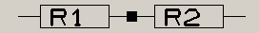
Quelle est la résistance équivalente à l’association représentée ci-contre : ( R₁ = 470Ω et R₂ = 330Ω )
Réq = R₁ + R₂ = 470 + 330 = 800Ω

Exercice 2
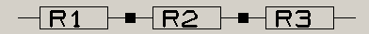
Quelle est la résistance équivalente à l’association représentée ci-contre :
( R₁ = 150Ω ; R₂ = 470Ω et R₃ = 680Ω )
Réq = R₁ + R₂ +R₃ = 150 + 470 + 680 = 1300Ω

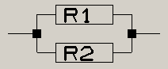
Exercice 3
Quelle est la résistance équivalente à l’association représentée ci-contre : ( R₁ = 470Ω et R₂ = 330Ω )
Que constatez-vous ?

1ère méthode : « produit/ somme »

2ème méthode : avec les inverses

La résistance équivalente est inférieure à chacune des résistances.

Exercice 4
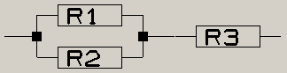
Quelle est la résistance équivalente à l’association représentée ci-contre :
(R₁ = 470Ω et R₂ = 330Ω et R₃ = 100Ω)

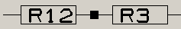
Ce circuit est analogue à :

On calcule d’abord la résistance équivalent R₁₂

Puis la résistance équivalente au montage : R_{éq} = R₁₂ + R₃ = 194 + 100 = 294Ω

Exercice 5
On dispose seulement d’un stock de résistances R = 100Ω.
- Comment faire pour réaliser une résistance de 200Ω ?
100 Ω
100 Ω
On associe en série 2 résistances de 100Ω

- Comment faire pour réaliser une résistance de 50Ω ?
100 Ω
100 Ω
On associe en dérivation 2 résistances de 100Ω

- Comment faire pour réaliser une résistance de 150Ω ?

50 Ω
100 Ω
100 Ω
100 Ω
100 Ω
150 Ω
=
=

- Comment faire pour réaliser une résistance de 450Ω ?

100 Ω
100 Ω
100 Ω
100 Ω
100 Ω
100 Ω
=
450 Ω

Exercice 6
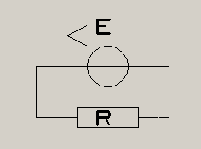
E = 12V et R= 1kΩ
I
U
Un schéma n’est utile que si les courants et les tensions sont fléchés !!!!
- Flécher le sens du courant

- Quelle est la tension aux bornes de R ? La flécher.

U = E = 12 V
Un schéma n’est utile que si les courants et les tensions sont fléchés !!!!

- Calculer la valeur de l’intensité du courant qui circule dans le circuit.

Aux bornes de la résistance on peut appliquer la loi d’Ohm :
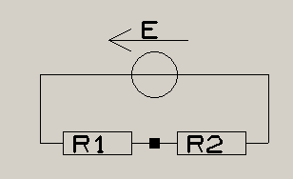
Exercice 7
E = 6 V R₁ = 100Ω R₂ = 470Ω
- Flécher le sens du courant
Un schéma n’est utile que si les courants et les tensions sont fléchés !!!!
I
- Calculer la résistance équivalente.

R₁₂ = R₁ + R₂ = 100 + 470 = 570 Ω
I
U
R₁₂

- Calculer la valeur de l’intensité du courant qui circule dans le circuit.

Le circuit est donc équivalent à :

Et on se ramène au cas précédent….

- En déduire la tension U₁ (aux bornes de R₁) et la tension U₂ (aux bornes de R₂), après les avoir fléchées.
U₁
U₂
I
Les 2 résistances sont en série, elles sont parcourues par le même courant d’intensité I.
attention à bien appliquer la loi d’Ohm en précisant bien la résistance et la tension !!!!!

Vérification :U₁ + U₂ = 1,1 + 5,2 = 6,3V
On a bien U = U₁ + U₂ compte tenu de la précision des mesures !!!

( évidemment , on peut calculer U₁ et ensuite U₂ en faisant : U₂ = U - U₁ …mais si on s’est trompé dans le calcul de U₁, on se trompe aussi dans celui de U₂….

Conseil : n’hésitez pas à faire plusieurs schémas …fléchés naturellement!
Cela peut vous sembler une perte de temps…au final, c’est beaucoup plus clair et cela vous aide à mieux comprendre !!!
Rappel : pas de schémas à la règle, c’est une perte de temps !!!!!
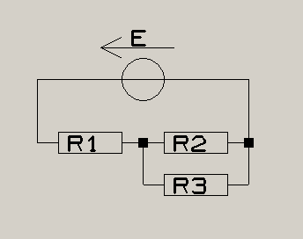
I₁
I₃
I₂
Exercice 8
E = 6 V R₁ = 100Ω R₂ = 470Ω R₂ = 330Ω
- Flécher les différents courants

- Calculer la résistance équivalente.
Conseil : n’hésitez pas à faire plusieurs schémas …fléchés naturellement!
Figure 1
Cela peut vous sembler une perte de temps…au final, c’est beaucoup plus clair et cela vous aide à mieux comprendre !!!

Le circuit est équivalent à :
U₁
U₂
I₁
I₁
R₂₃

I₁
U
R_{éq}
Figure 2

et la résistance équivalente : R_{éq} = R₁ + R₂₃ = 100+ 194 = 294Ω

- Calculer la valeur de l’intensité I₁ du courant qui circule dans R₁.
On se base sur la figure 3 : La résistance R_{éq} est parcourue par la courant I₁ et elle a la tension U à ses bornes :
Figure 3

- En déduire la tension U₁ (aux bornes de R₁) et la tension U₂ (aux bornes de R₂), après les avoir fléchées..
D’après la figure 2 : (mêmes remarques…attention à bien appliquer la loi d’Ohm !)
(ou : U₂ = E – U₁ = 6 – 2 = 4 V)

- Calculer les valeurs des intensités I₂ et I₃
Figure 1 : R₂ et R₃ sont en dérivation et ont la même tension U₂ à leurs bornes :
on vérifie : I₂ + I₃ = 8,3 + 12 = 20 mA
et I₁ = 20 mA donc on a bien I₁ = I₂ + I₃

( évidemment on peut calculer directement I₂ : I₁ = I₂ + I₃
donc : I₃ = I₁ - I₂ = 20 – 8,3 = 11,7 mA
mais, si l’on s’est trompé dans le calcul de I₂......

